**主要是三步进行配置：**

1. **首先配置一个分析整改的流程**
2. **在功能配置绑定流程**
3. **在护理风险基本字典配置文书**
4. **将文书中的分析整改原因的字段配置到参数配置中**

1、新建流程：

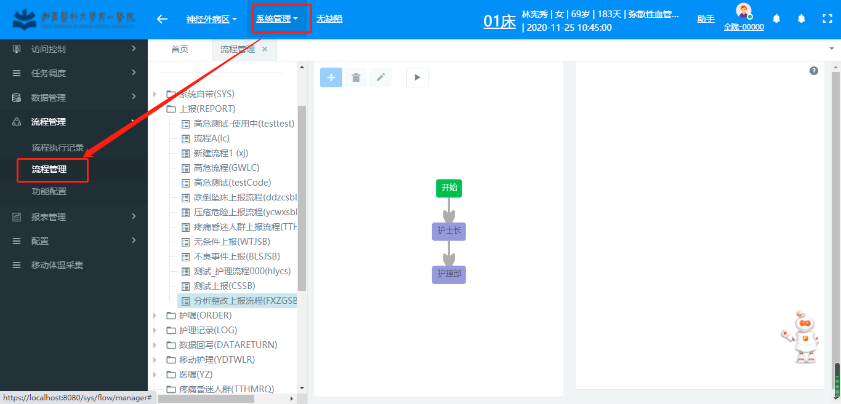

要对节点进行配置，如下示例是护士长节点，节点配置完后绑定对应的权限

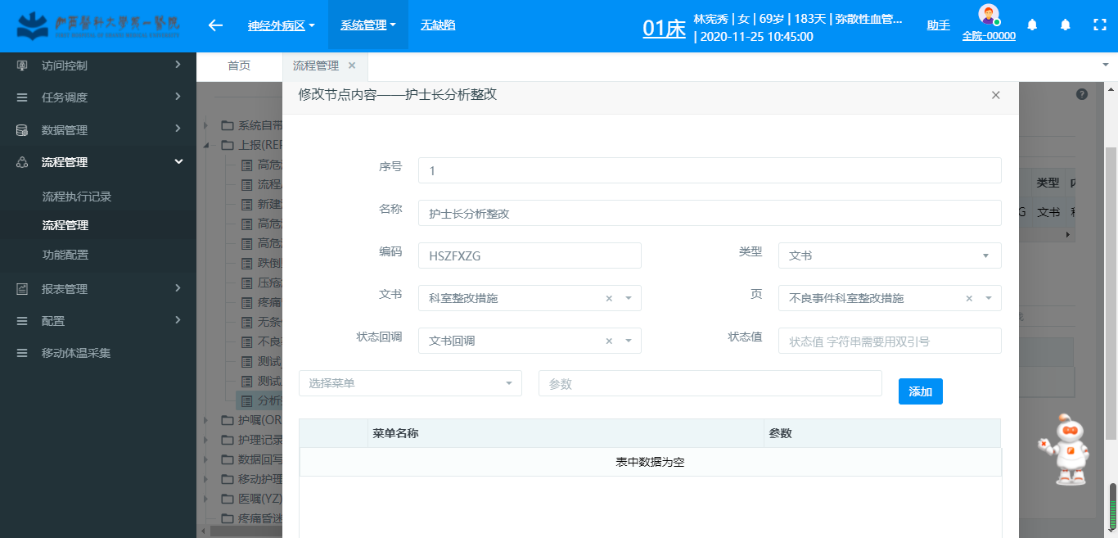

2、为护士提交的分析整改文书绑定流程

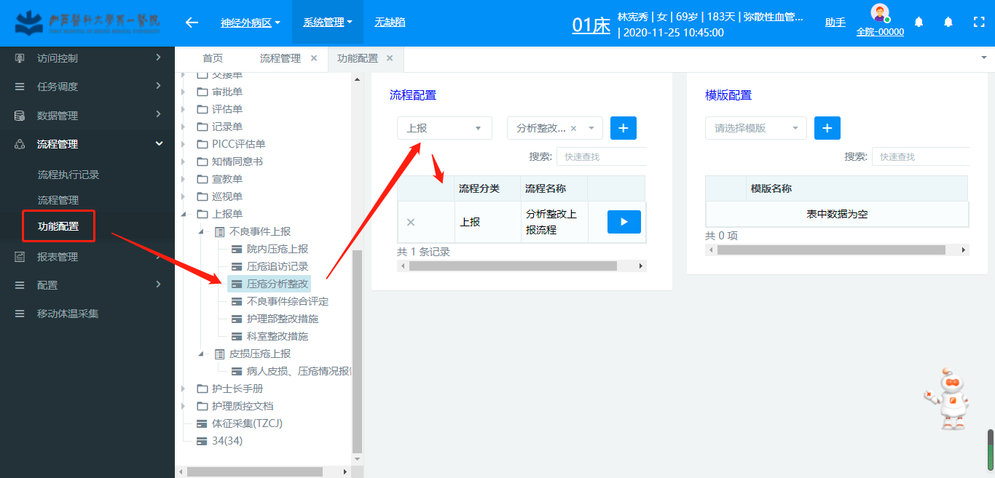

3、为某个事件绑定文书

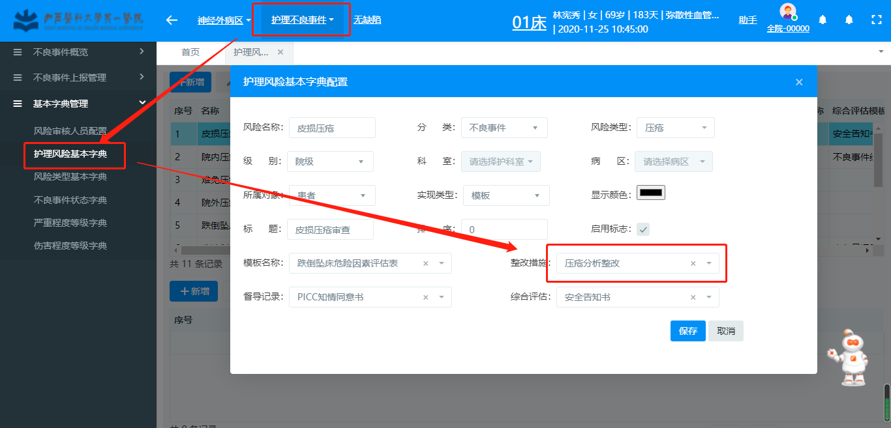

如果在不绑定文书，在页面则不会显示此按钮。如果在分析整改不需要单独流程，则不需要在此处进行配置。当护士提交分析整改之后，在流程中节点下的权限就会显示此按钮

具体页面如下：

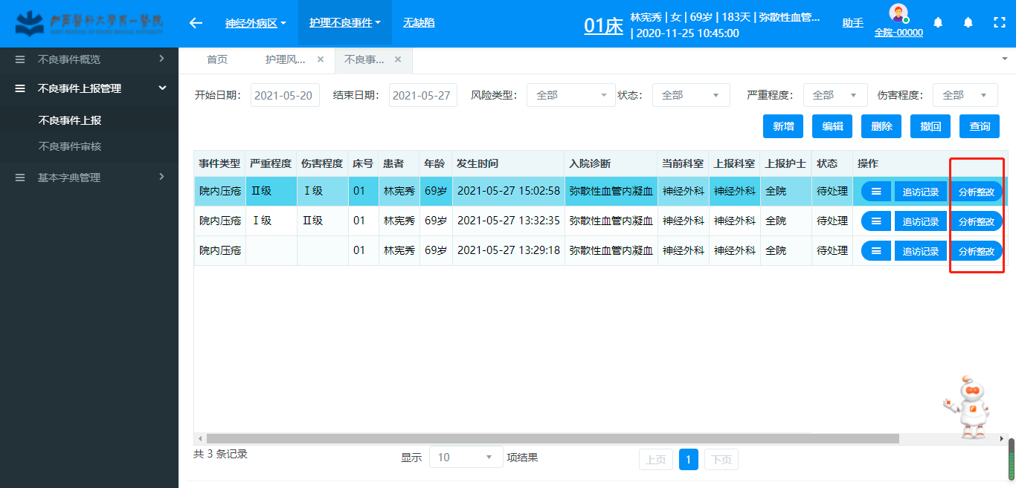

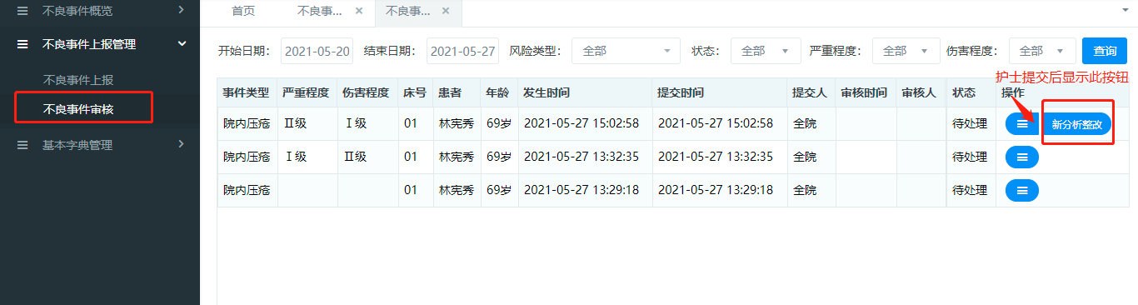

4、将文书中的分析整改原因的字段配置到参数配置中

注意：文书中的分析整改原因的字段要生成鱼骨图，具体的字段名称和code值在参数配置中进行配置。具体的配置参考如下：注意是英文符号“,”和“:”。

疾病原因:ill_cause,其他原因:other_cause,药物原因:med_cause,护士原因:doc_nur_cause,个人原因:self_cause,环境原因:env_cause

Key值：REASON_FISH_CONFIG

